Министерство образования Республики Беларусь Учреждение образования
«Брестский государственный технический университет» Кафедра ИИТ

Лабораторная работа №1 За седьмой семестр
По дисциплине: «Обработка изображений в ИС»
Тема: «Обучение классификаторов средствами библиотеки PyTorch.»

Выполнил: Студент 4 курса Группы ИИ-26(2)
Рулько М.А.
Проверил:
Андренко К. В.

Брест 2026

Цель и постановка задачи

- Введение и цель работы

Целью данной лабораторной работы являлось освоение практических навыков конструирования архитектур свёрточных нейронных сетей (СНС), а также проведение процесса их обучения и оценки эффективности на канонических наборах данных компьютерного зрения (Computer Vision).

- Описание поставленной задачи

В рамках работы требовалось спроектировать и реализовать модель свёрточной нейронной сети для распознавания рукописных цифр из набора данных MNIST (размерность изображений $28×28$ пикселей). В качестве метода оптимизации градиентного спуска было предписано использовать алгоритм Adadelta.
В перечень основных задач входили:
- Построение заданной архитектуры нейронной сети.
- Обучение модели с фиксацией динамики функции потерь (Loss) по эпохам.
- Оценка точности (Accuracy) на тестовой выборке и сравнение полученных метрик с эталонными результатами, описанными в литературе.
- Реализация модуля визуализации работы обученной сети (вывод предсказаний и вероятностного распределения) на произвольном пользовательском изображении.

- Архитектура нейронной сети

Для решения задачи классификации была сформирована модель, состоящая из 4 ключевых слоёв (без учёта слоёв пулинга и активации):
- Первый свёрточный слой (Conv2D): извлечение низкоуровневых признаков (границы, штрихи).
- Второй свёрточный слой (Conv2D): формирование более сложных паттернов и комбинаций признаков.
- Первый полносвязанный слой (Dense / Hidden): скрытый слой для агрегации признаков, полученных после сверток.
- Выходной полносвязанный слой (Dense / Output): слой из 10 нейронов с функцией активации Softmax для классификации по 10 классам (цифры от 0 до 9).

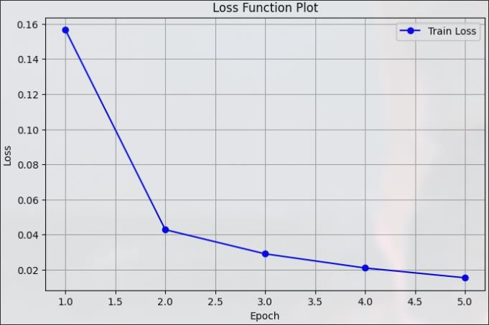
График зависимости Loss от номера эпохи:
Пару примеров работы модели:
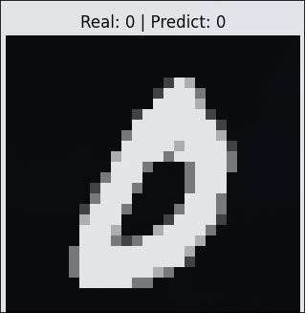
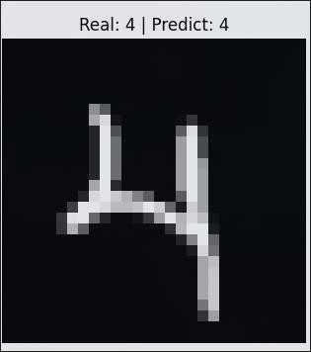
Вывод: Ознакомился с понятием свертки, и реализовал CNN средствами фреймворка PyTorch.

